Distanční výuka 9. 11. - 13. 11. 2020

Téma: Na Svatého Martina …

Tento týden se nese v duchu oslavy svátku všech Martinů, Martínků, Marťasů a s tímto jménem se pojí dávná legenda.
Podle pranostik by nás měl navštívit Martin na bílém koni, některé maminky nebo babičky budou péct svatomartinskou husu nebo martinské rohlíčky. My se společně seznámíme s příběhem svatého Martina a přidáme k němu spoustu zajímavých aktivit, při kterých opět budeme trénovat školácké dovednosti.

Na začátek si s rodiči prohlédněte, přečtěte příběh o tom, kdo Martin byl a proč se o něm hovoří jako o Svatém Martinovi.

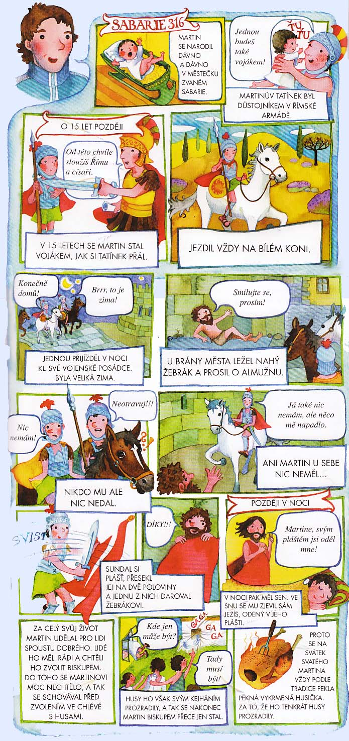
Otázky k textu:
- Kdo byl Sv. Martin?
- Jaký dobrý skutek Martin vykonal?
- Jaký tedy podle vás Martin byl?
- Jaký dobrý skutek bys mohl/a udělat ty, např. pro rodiče, sourozence, kohokoliv kdo tě napadne?
- Které zvíře prozradilo Martina z jeho úkrytu?
- Proč se peče na svátek Martina husička k obědu ?

Pranostiky:
- Proč se říká, že 11. 11. přijede Martin na bílém koni?
- Co je ta bílá peřina?
- Proč bychom se měli držet komína? Je to vlastně vůbec možné?
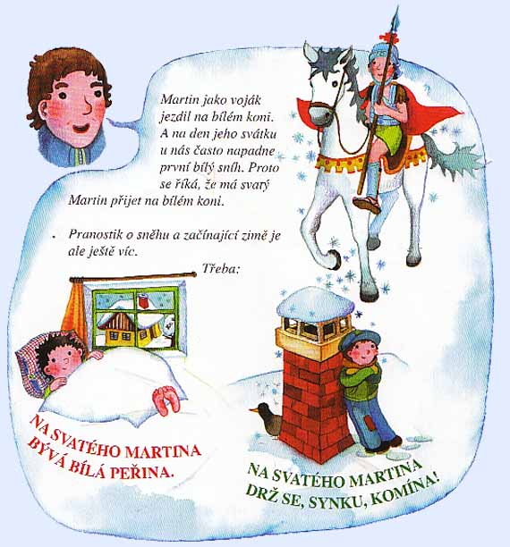

Nácvik stříhání – správné držení nůžek, začněte u největší husy, vznikne vám husí spirála.
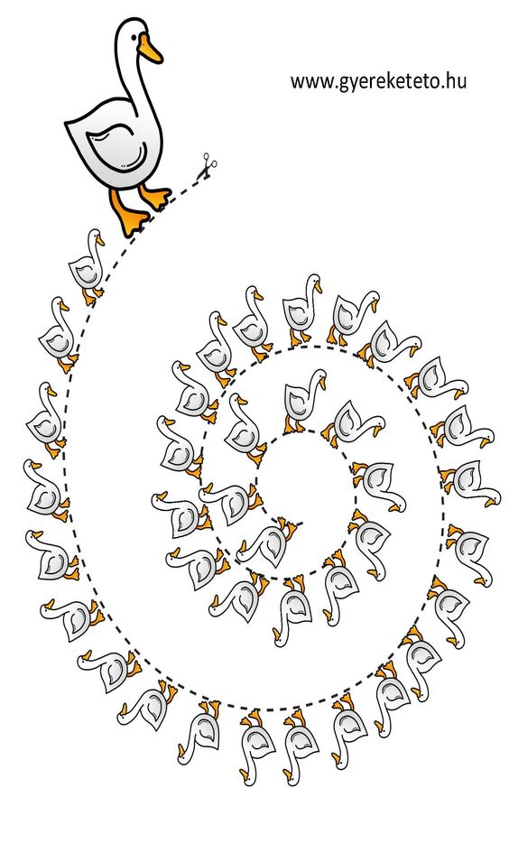

Básnička:
Básnička:

Na svatého Martina,
krajina už usíná …
Bílá vločka padá k zemi
jak drahokam vybroušený.

Pospíchejte, milí, zlatí,
První sníh se brzy ztratí.
Jenom Martin na koni,
určitě ho dohoní.

Písničky: Já mám koně, vraný koně
Když jsem husy pásala

https://www.youtube.com/watch?v=ApEATWUK8Fo

Můžete začít hádankou, ve kterých písníčkách se zpívá o koni, koních …

To samé s další písničkou o husách … Znáte nějakou?
K této aktivitě budete potřebovat dvě vařečky. Zazpívejte si písničku „ Když sem husy pásala“ a přitom vyťukávejte rytmus vařečkami.

Můžete dětem říkat různá slova a nechte je vyťukat počet slabik. Zkuste použít slova z písničky nebo tematicky zaměřená na téma svatého Martina. Pro sluchové vnímání, které děti budou ve škole potřebovat např. pro rozlišení dlouhých a krátkých hlásek.
Můžete také vyťukat nebo vytleskat krátký rytmus a děti po vás zopakují. Tato činnost je pro děti velmi zábavná a také prospěšná.

https://www.youtube.com/watch?v=jjBKR0II2nk

K rozhýbání těla můžete použít odkaz na video :
https://www.youtube.com/watch?v=OxrFDYb6YFM
pro nácvik chytání a postřehu si zahrajte hru : „ Na Martina „ – házíte dítěti míč a říkáte u toho různá křestní jména. Dítě musí vždy míč chytit a hodit vám zpět. Pouze na jméno Martin míč nesmí chytit, jinak dělá např. 3 dřepy.

Druhá hra „ Martin řekl“ je obdoba známe hry Kuba řekl. Předvádíte a říkáte různá spojení jako např. Martin řekl: „Skáčeme po jedné noze“…děti musí pohyb napodobit. Pokud vynecháte jméno Martin a řeknete pouze : „Skáčeme po jedné noze“ nesmí děti pohyb napodobit.

Zakroužkujte tolik hus, kolik je puntíků.

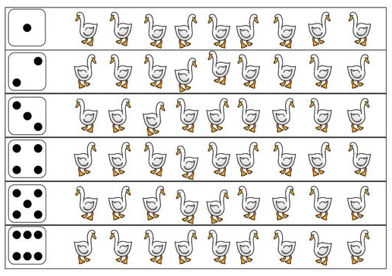

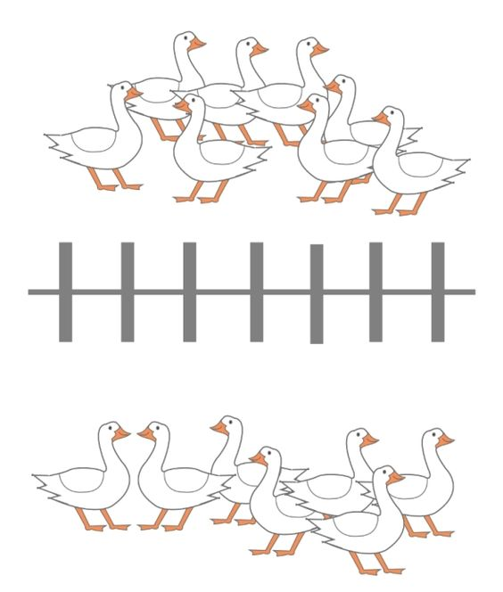
Spočítejte, kolik hus je na každé straně plotu a urči, kde jich je více.

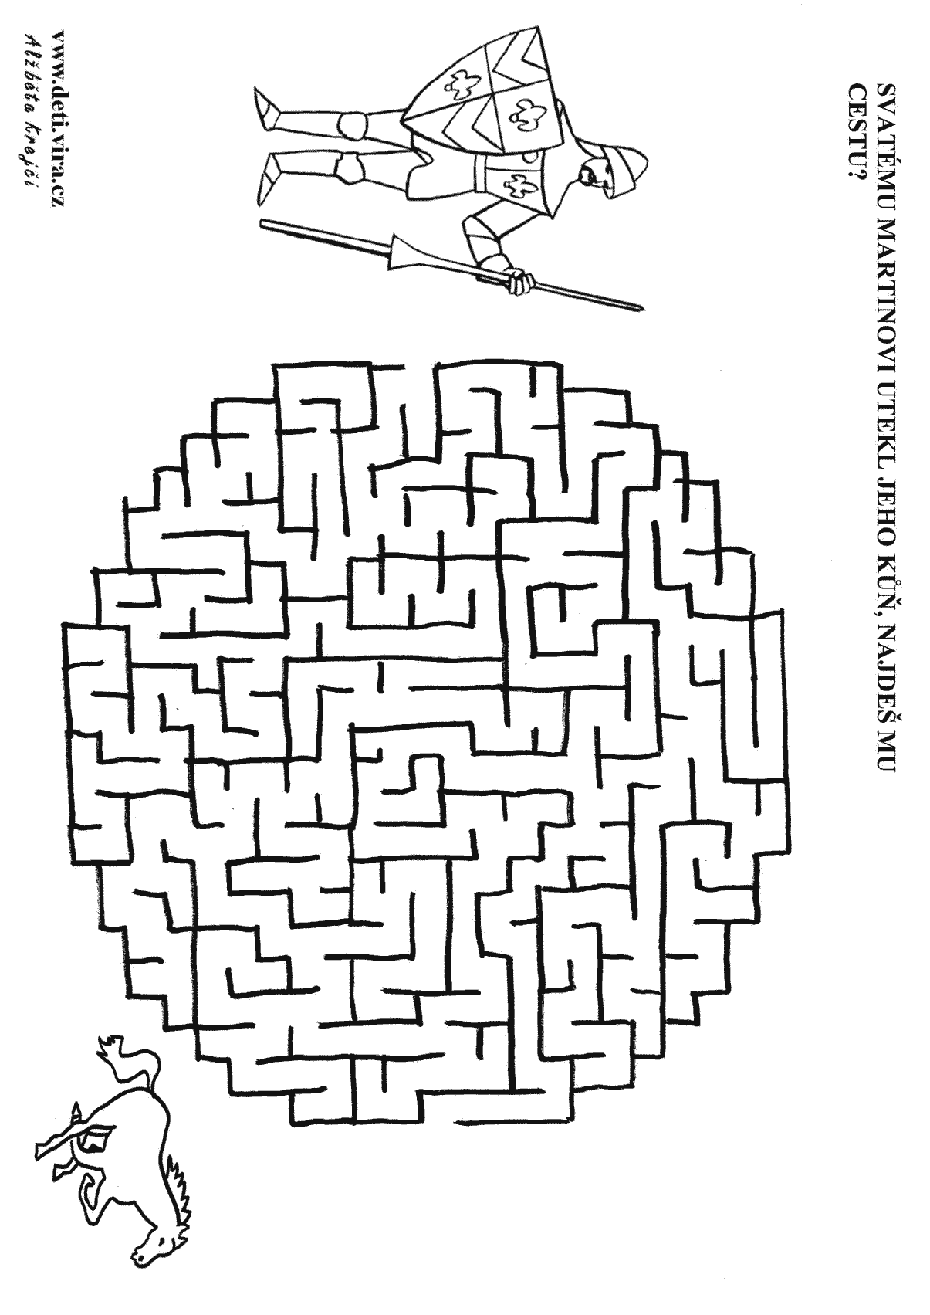

Rozstřihni plášť na dvě poloviny a jednu polovinu nalep ke sv. Martinovi a druhou žebrákovi.

Dokresli peříčka podle vyznačených čar.

Na sv. Martina často padá sníh. Spoj body podle šipek ve sněhové vločce a obtáhni písmena jména Martin.

Grafomotorika: Dokreslete náplně do našich rohlíčků

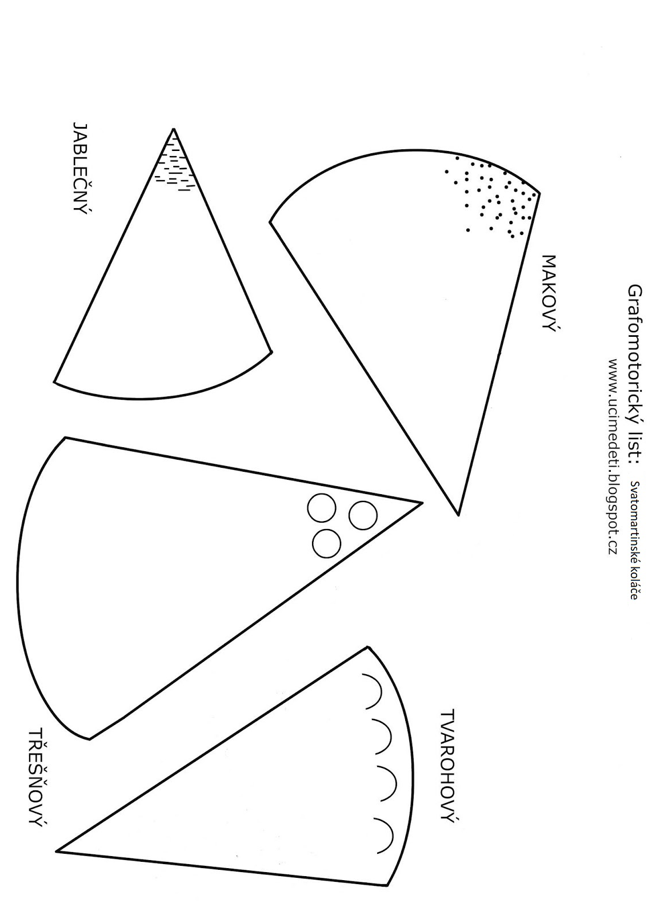

Tvoření:
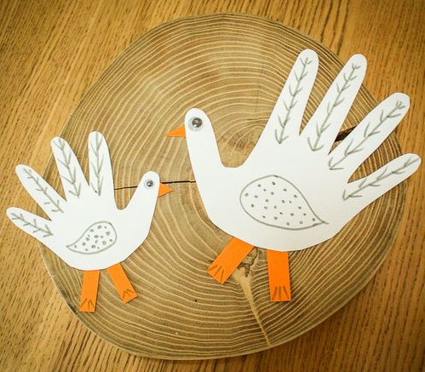

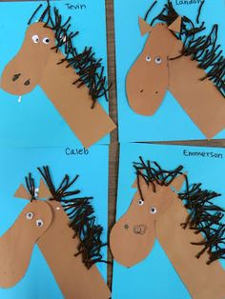

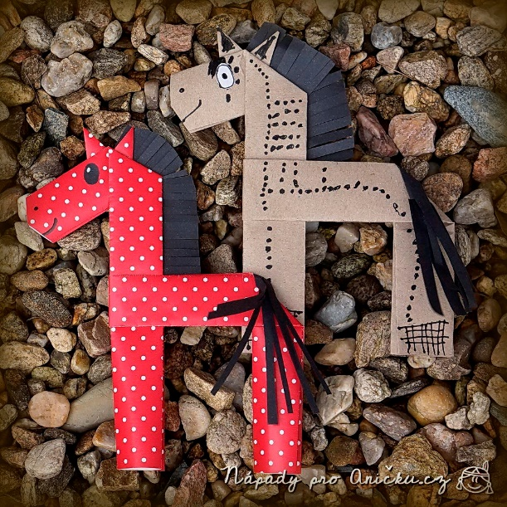

Pro procvičení jemné motoriky prstíků si můžete zkusit vymodelovat podkovy pro štěstí nebo martinské rohlíčky (máte-li doma modelínu).
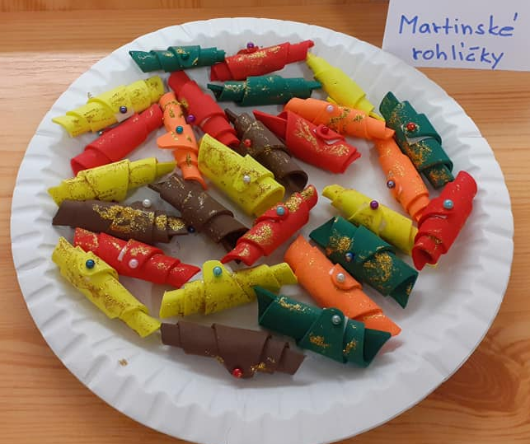

Pokud nemáte doma modelínu nebo jestli jste dostali chuť na opravdové martinské rohlíčky, přikládáme recept, podle kterého si společně můžete rohlíčky upéct. Budeme rádi, když nám dáte zprávu, jak se dílo podařilo

